Содержание

Введение

Индустриализация электромонтажных работ

Механизация кабельных работ

Механизация работ, выполняемых на высоте

Электромонтажные работы по силовому электрооборудованию

Универсальные рабочие и измерительные инструменты

Наборы инструментов

Технологические линии

Литература

Введение

Важнейшим фактором успешного выполнения строительно-монтажных работ является индустриализация электромонтажных работ, представляющая собой совокупность организационных и технических мероприятий, направленных на повышение производительности труда, сокращение сроков строительства объектов и улучшения качества работ путем переноса максимально возможного объема работ и отдельных операций с монтажной зоны на монтажно-заготовительные участки или на заводы. Электроэнергия в сельском хозяйстве применяется во многих производственных процессах: в приготовлении и раздаче кормов, сборе и обработки яиц, доении коров и обработке молока и т.д. Количество электрооборудования, устанавливаемых на объектах сельскохозяйственного назначения, возрастает, следовательно возрастает и объем электромонтажных работ, которые относятся к числу завершающих. Сокращение сроков электромонтажных работ оказывает существенное влияние на ускорение ввода объектов в эксплуатацию.

Индустриализация электромонтажных работ

Одним из основных средств увеличения степени индустриализации электромонтажных работ является повышение заводской готовности электрооборудования—укрупнение транспортных узлов, выполнение максимально возможного объема по сборке, ревизии, регулировке, наладке и комплексных испытаний устройств на заводах-изготовителях и сокращение объема таких работ на строительных площадках, благодаря чему монтаж электроустановок превращается в сборку; комплектных и крупноблочных контейнерных устройств, поставляемых заводами электротехнической промышленности; объемных, комплектных и крупноблочных устройств монтажных изделий и деталей, поставляемых ведомственными заводами строительно-монтажных министерств' монтажных заготовок, укрупненных узлов и блоков, поставляемых МЭЗ электромонтажных организаций.

Общие сведения об объемных, комплектных устройствах, изделиях и т. д. приведены в § 3.

Индустриальные методы определяют современную организацию монтажа в две стадии; на первой стадии выполняют работы по установке деталей в строительных конструкциях сооружений, подготовке трасс электропроводок и заземления, а также изготовлению и укрупнению вне монтажной зоны монтажных узлов и блоков; на второй стадии выполняют работы по монтажу электрооборудования, скомплектованного в виде узлов и блоков, прокладке сетей по готовым трассам, подключению проводов и кабелей к электрооборудованию.

Не менее важную роль играют прогрессивные решения при выборе метода монтажа. Например, монтаж электротехнических устройств при конвейерной сборке блоков перекрытия производственных зданий позволяет сократить объемы работ, выполняемые на высоте, и уменьшить затраты труда в 1,7 раза. При этом способе металлоконструкции перекрытия собирают в виде объемных блоков на конвейере, смонтированном и расположенном на нулевой отметке о коло строящегося здания. Конвейер состоит из специальных тележек, перемещающихся по рельсам. Блоки перекрытия перемещаются от стоянки конвейера к стоянке.

На стоянках конвейера в металлических конструкциях перекрытий устанавливают вентиляционные воздуховоды, технологические трубопроводы, узлы электротехнических устройств и т. д. Например, на Камском автомобильном заводе размеры блоков перекрытия в плане составляли 12X24 м, а их масса 35 т. После установки в блоке различных конструкций его масса увеличивалась до 60 т. В отдельные дни на каждом конвейере собиралось до пяти блоков, т. е. почти 1500 м" полностью законченных кровельных перекрытий корпусов заводов. После сборки блоки со смонтированным оборудованием поднимают на проектные отметки колонн строительного здания.

Производительность труда и качество выполняемых электромонтажных работ также во многом зависят от рационального применения совершенных механизмов, приспособлений и инструментов. Производительность труда зависит не только от виртуозности работника, но также от совершенства его орудий».

Типы и количество механизмов, приспособлений и инструментов определяются проектом производства работ (ППР) и картами организации трудовых процессов с учетом выполняемого объема, климатических условий, территориального расположения объектов и т. д.

Согласно разработанным графикам в первую очередь предусматривается использование различных мостовых кранов, площадок, тележек, подмостей, предназначенных для выполнения общестроительных или других строительно-монтажных работ.

По отдельным видам работ созданы комплексы средств, механизации, в том числе: для прокладки кабеля с помощью приводных протяжных устройств в траншеях, каналах, производственных помещениях и кабельных сооружениях; механизированной прокладки кабелей в коробах или лотках в производственных помещениях, механизированной прокладки кабелей по эстакадам, монтажа блоков комплектных распределительных устройств, шкафов, пультов; монтажа магистральных и распределительных шинопроводов; цеховых троллеев; внутрицехового освещения, а также такелажных и грузоподъемных работ при монтаже закрытых распределительных устройств и подстанций.

Ниже приведены характерные примеры, иллюстрирующие направление и содержание механизации.

Механизация кабельных работ

Для перевозки и прокладки кабелей в траншеях применяют кабелеукладчики, кабельные транспортеры, лебедки, комплекты кабельных роликов и обводных устройств.

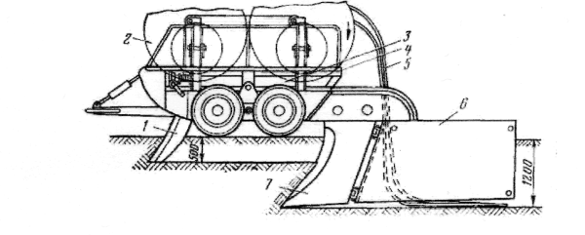

Рис- Кабелеукладчик. 1 — вспомогательный нож; 2 — кабельный барабан; 3 — тележка; 4 — площадка о ограждением; 5 — прокладываемый кабель; 6 — кассега; 7 — основной нож.

Бестраншейный способ прокладки кабеля и представляет особый интерес. Нож кабелеукладчика расклинивает грунт и образует щель глубиной до 1,2 м. В образовавшуюся щель, по мере движения кабелеукладчика через прикрепленную к ножу кассету укладывается кабель с вращающегося барабана, установленного на платформе механизма, автомобиле или прицепной тележке. Движение кабелеукладчика обеспечивается тягой одного или нескольких тракторов в зависимости от состояния грунта. Бестраншейный кабелеукладчик обеспечивает также прокладку кабелей через ручьи, болота и неглубокие водные преграды.

Для механизированной прокладки кабелей в стесненных условиях на строительных площадках, не имеющих подъездных путей, а также при наличии подземных коммуникаций и переходов применяют комплект механизмов и приспособлений, включающий универсальные приводы, кабельные ролики, обводные устройства, приспособление для ввода кабеля в трубы, кабельные домкраты, лебедки и т. д.

Универсальный привод обеспечивает возможность прокладки кабелей сечением до 240 мм2, причем протяжное устройство в открытых сооружениях работает с двигателем внутреннего сгорания, а в помещениях и туннелях с электроприводом. Кабель тросом лебедки привода подтягивается к движителю гусеничного типа Башмаки движителя привода покрыты резиной и обеспечивают протяжку кабеля с относительно низким удельным радиальным давлением. Конструкция привода позволяет выполнять на прямом участке трассы подтягивание кабеля лебедкой к приводу, до 120 м и перемешать кабель вперед по роликам на Длину до 80 м. На кабельной трассе длиной до 500 ,м одновременно работают четыре привода.

Передвижные специализированные мастерские являются наиболее распространенными комплексами механизмов при выполнении электромонтажных работ. Например, при монтаже соединительных муфт специализированные бригады (звенья) выполняют работы с помощью таких мастерских или автоприцепов. В кузове мастерской размещены приспособления, инвентарь и инструменты для производства работ, радиостанции и т д.

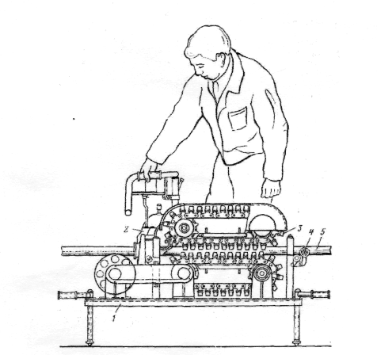

Рис Индивидуальный привод для тяжения кабеля: 1— рама; 2 • двигатель внутреннего сгорания от бензомоторной пилы «Дружба»; 3 ~ движитель гусеничного типа: 4-— направляющие ролики; 5 прокладываемый кабель

Механизация работ, выполняемых на высоте

Увеличение габаритов современного технологического оборудования и мощности кранов соответственно увеличили высоту производственных помещений, а следовательно, и объемы строительно-монтажных работ, выполняемых на высоте. Поэтому для этих работ применяют наибольшее число строительных машин, механизмов и инвентарных средств. При определении необходимого количества механизмов, машин и инвентарных средств уточняют их максимальную высоту подъема рабочей площадки, схемы зон обслуживания, количества работающих и т. д. Все эти параметры подробно указывают в ПГТР.

При наличии полов в строящихся производственных помещениях и отсутствии мостовых кранов для работы на высоте широко применяют платформы, подмости, вышки и подъемники, секции которых могут раздвигаться с помощью натяжных канатов, лебедок и т. д. Вышки, подъемники и подмости не имеют механизмов передвижения, они переносятся или перемешаются на колесах, катках с помощью лебедок, автомобилей или тракторов. К ним относятся платформы ПМ, вышки ВМД, ВТК.

При монтаже трасс электрических сетей рабочие места перемещаются вдоль фронта работ. В этом случае применяют самоходные вышки или подмости, например Ш2СВ и ПВС. В качестве примера на рис. показан монтаж блоков шинопроводов с использованием самоходных выдвижных подмостей

Для работы на высоте свыше 13м применяют самоходные телескопические вышки на базе автомобиля или трактора. Эти вышки обладают большей мобильностью, маневрированием и производительностью по сравнению с вышками и подмостями, описанными выше

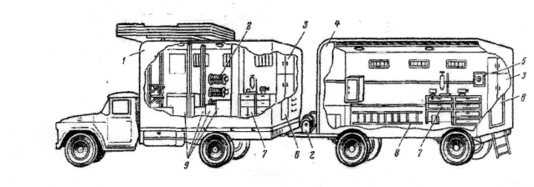

Рис. Передвижная специализированная мастерская типа МЭ-АП по монтажу силового электрооборудования промышленных предприятий.

Особой маневренностью обладают подъемники с гидравлическими приводами стрел (мачт), телескопов — автобашня типа АБ-2 со специальным кузовом, оборудованным подъемной площадкой для работы на высоте до 7 м; 2 ----- барабаны с гибким кабелем для подключения оборудования мастерской к действующим электрическим сетям строительной площадки; 3 шкафы для хранения спецодежды; унифицированный кузов, смонтированный на шасси типового прицепа типа 2ПН-2; .У аптечка; б — дверь; 7 —слесарный верстак с настольно-сверлильным, электрозаточным станками и тисками, 8~ лестница; 9 - - ящики и контейнеры для механизмов, приспособлений и инструментов и опор.

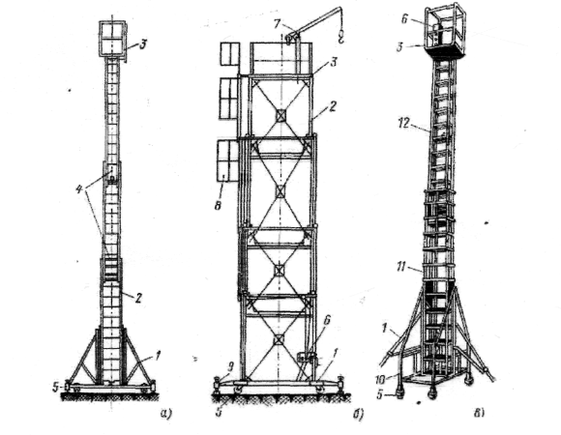

Рис. Приспособления телескопические для оаботы на высота а — телескопическая катучая вышка типа ВТК-9; б — телескопические подмости типа ПТК-8; - телескопический монтажный подъемник типа «Темп»; / -основание, 2-телескоп; 3- рабочая площадка, 4 — ловители телескопа при обрыве каната; 5 — колесо; б— лебедка ручная; 7—кран-укосина; 5 —лестница; 9 выносные опоры;//0 — тележка; //-секция неподвижная, 12 —секция подвижная.

К ним относятся автогидроподъемники, телескопические гидравлические подъемники и др. Например, серия автогидроподъемников АГП предназначена для подъема рабочих с инструментами на максимальную высоту 12—28 м.

На рис. показана схема зоны обслуживания автогидроподъемника. Она очерчена тремя окружностями: двумя, радиус которых я равен верхнему колену стрелы автогидроподъемника (из верхнего конца нижнего колена стрелы в его полностью поднятом и опущенном положениях), и третьей, радиус /2 которой равен раскрытой стреле с центром в пятке стрелы, а также ограничивающей кривой Т. форма которой определена кинематикой системы ограничения зоны обслуживания.

На высоте до 12 м применяют подъемники телескопические или гидравлические, например, типа ГТТТ-12 или подъемные платформы типа ГМПП-5Д

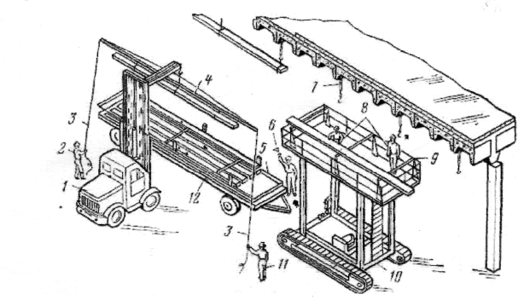

Рис. Монтаж блоков шинопровода с использованием самоходных выдвижных подмостей типа ПВС-8 (ПВС-12): 1 — автопогрузчик; 2 — электромонтажник 2-го разряда; 3 — веревочная оттяжка; 4 — траверса; 5 — контейнер, б — электромонтажник 6-го разряда, 7 -- крепежная конструкция; 8 — электромонтажники 3-го и 4-го ' разрядов; 0 козлы; Л' самоходные выдвижные подмости; и электромонтажник 3-гст разряда; 12 двухосным прицеп.

В электротехнических зонах, расположенных в межферменных пространствах сооружений вдоль подкрановых балок и колонн при отсутствии полов электромонтажные работы- выполняют с мостовых кранов, кран-балок, инвентарных передвижных подмостей, люлек и т. д.

На рис. показан монтаж троллейных линий с инвентарной подвесной люльки. Мостовой кран передвигается механически или с подключением электропитания по временной схеме. Сварочный аппарат размещают на мосту крана. В люльке расположен ящик с инструментами. Над люлькой установлен кронштейн с электролебедкой; лебедкой поднимают блоки троллейных шинопроводов, троллеев или отдельных узлов: кронштейны, светофоры, трубы и т. д.

При отсутствии мостовых или крановых балок работы выполняют с тележек, перемещаемых по подкрановым путям, инвентарных подмостей и т. д.

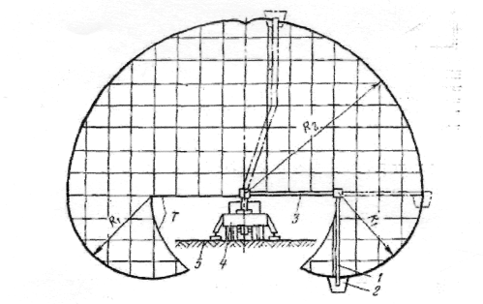

Ряс. Схема зоны обслуживания автогидроподъемника. - верхнее колено стрелы автогидроподъемника; 2 — корзина; 3 — нижнее колено стрелы автогидроподъемника; 4 - - автогидроподъемник: 5 - нулевая отметка пола, Я„ %2 — радиусы схемы зоны обслуживания; Т— кривая, ограничивающая зону обслуживания.

Электромонтажные работы по силовому электрооборудованию имеют наибольший удельный вес в общем объеме электромонтажных работ. Применение грузоподъемных и различных инвентарных и передвижных приспособлений позволяет механизировать эти работы

Доставку панелей, щитов, пультов и шкафов в зону монтажа выполняют с помощью различных транспортных тележек , передвижных или инвентарных приспособлений . Грузоподъемными механизмами и приспособлениями силовое электрооборудование устанавливают на фундамент или закладные детали.

На рис. показан способ монтажа блоков электрооборудования с применением инвентарных приспособлений, конструкция которых разработана и внедрена организациями соблений, конструкция которых разработана и внедрена организациями Министерства энергетики и электрификации СССР. В комплект приспособлений входят катки 2, на которых устанавливают транспортируемые блоки электрооборудования; колея -/, набираемая из швеллеров № 8—12, скрепленных между собой шпильками 3 и накладками 6; рольганги 1 и склизы 5. Ролики катков регулируют по ширине швеллеров при помощи втулок, расположенных на осях катков. Рольганга служат для перемещения электрооборудования в направлении, перпендикулярном укладке колеи. Для этого из-под груза убирают катки, и груз опирается на ролики рольгангов, превышающих по высоте полотно колеи. На комплекте приспособлений, содержащем четыре катка, возможно перемещать до 2 т груза со скоростью не более 5 км/ч.

Применение механизированных приспособлений и инструмента при выполнении ручных работ позволяет повысить производительность труда и снизить утомляемость работающего. Большую роль в механизации ручных процессов играют электрифицированные, пиротехнические и пневматические приспособления и инструменты.

К электрифицированным инструментам относятся электрические сверлильные машины, а также различные насадки и приспособления, смонтированные на базе этих инструментов (прессы для опрессовки наконечников, приспособления для ввертывания электродов заземления, выборки борозд в строительных основаниях для прокладки открытых проводок и т. д.). Кроме этих инструментов, применяют универсальные электроприводы с приспособлениями для затаскивания проводов в трубы, подъемными устройствами; электромагнитобуры и т. д.

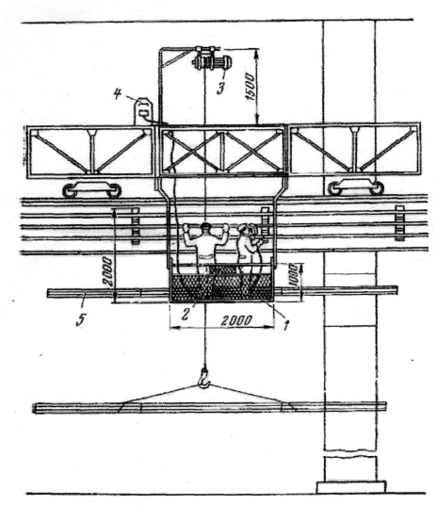

Рис. Монтаж троллейных линий с инвентарной люльки, закрепляемой на мое-крана. 1 — люлька; 2 — ящик с инструментами; 3 — кронштейн с электролебедкой; 4 сварочный аппарат; 5 — заготовленные троллеи или блоки троллейных лшшопроводов серии ШТА,

Аналогичное назначение имеют пневматические инструменты, наиболее часто применяемые в М.ЭЗ для сверления и вырезки отверстий, ручных шлифовальных работ и т. д.

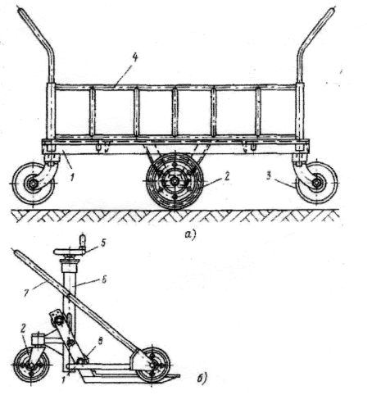

Рис. Тележки для транспортировки электрооборудования изделий и материалов в монтажной зоне на МЭИ. а -- типа ТРР; б — типа ТГЖ; в — тележка универсальная с подъемной платформой, г — типа ТД; / — рама; 2 колесо; 3 — ролик; 4 — съемный борт; 5 — мурвал; 6 — кожух-винт; 7 - - ручка; 8 - опорные ролики; 9 - - гидравлическое подъемное устройство; 10 -- площадка; // тормозное устройство; 12 ограждение; 13 — дышла; 14 — тяги.

Особую группу составляют пиротехнические инструменты, выполняющие различные технологические операции при помощи энергии пороховых газов. К этим инструментам относят поршневой однозарядный пороховой пистолет типа ПЦ-52.

Крепление конструкций или изделий при помощи пистолета осуществляется тремя способами: несъемным, съемным и комбинированным. Конструкции, которые не требуется снимать в процессе эксплуатации, крепят дюбель-гвоздями. При съемном креплении используется дюбель-винты. У дюбель-винта головка имеет метрическую резьбу для последующего навертывания на нее гайки. При комбинированном креплении

При массовых операциях крепления конструкций с толщиной стали до 5 мм и дерева до 25 мм применяют пиротехническую оправку типа ОДП-6.

Образование отверстий для выхода проводов из многопустотных железобетонных плит выполняют с помощью колонки ударно-взрывного действия типа УК-6. Такая колонка позволяет в железобетонных плитах пробивать отверстия диаметром 40 мм (при марке бетона 200—400 и его толщине 15—50 мм).

Пиротехнические инструменты применяются также для опрессовки наконечников, объемной штамповки с образованием наконечника из однолроволочных жил кабеля, соединения стальных труб и т. д. Кроме того, с применением пиротехнических средств «методом взрыва» выполняют соединение алюминиевых оболочек кабеля и проводов воздушных линий электропередачи. Рабочие места электромонтажников при работе с пиротехническими инструментами показаны на рис.

Несмотоя на внедрение комплексной механизации по всем видам работ, полностью исключить ручные операции невозможно, в электромонтажной технологии они занимают значительное место

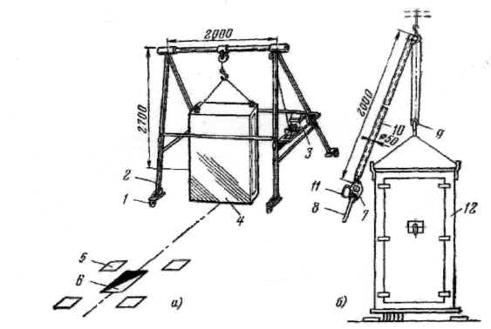

Рис. 18. Приспособления для установки электрооборудования на фундаменты. 7 — портальный подъемник; б - - штанговый подъемник; / - - колесо; 2 - - рама портального подъемника; 3 — ручная лебедка; 4 щит станции управления в шкафном исполнении; 5 —закладные детали для установки щита; 6 — проем для ввода кабелей в щит; 7 —ручной привод штангового подъемника; в — рукоятка; 9 — однорольный блок, 10 штанга, 11 рукоятка привода, II - распределительный пункт.

Универсальные рабочие и измерительные инструменты

Для выполнения ручных операций позволяют резка сократить ассортимент ручного разрозненного инструмента. Примером такого универсального измерительного инструмента служат шаблоны, изготовленные на несколько пределов измерений. Внедрение универсальных инструментов снижает затраты рабочего времени при измерениях в 2 раза, позволяет резко повысить производительность труда за счет сокращения вспомогательного и подготовительно-заключительного времени, затрачиваемого на замену измерительных инструментов.

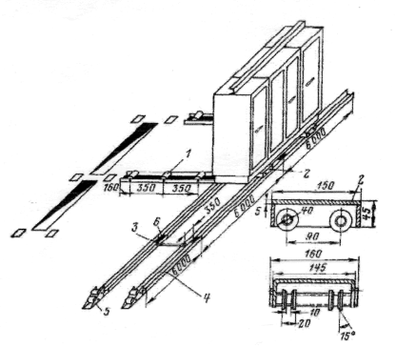

Рис. Инвентарные приспособления для установки блока шкашов станин; управления.

Наиболее широкий ассортимент универсальных инструментов создан для оконцевания жил проводов и кабелей, клещи типа КУ, КС И, МБ и т. д. Например, в связи с широким применением плоских проводов разработана конструкция универсальных клещей типа КУ-1 ($\*ве\*\*-^1, которые позволяют успешно выполнять до шести операций: перекусывание проводов, вырезание изоляционных перемычек у плоских проводов, снятие изоляции, зачистку жил, изготовление колечек на концах проводов и зажим провода или мелких деталей при вспомогательных работах. Применение этих клещей позволило сократить количество инструментов при оконцевании проводов, исключив такие инструменты, как острогубцы, монтерский нож, круглогубцы и плоскогубцы. Внедрение одних универсальных клещей типа К.У-1 дает годовую экономию затрат 1,76 чел.-дня, или 8 руб. 68 коп., и повышает производительность труда при монтаже проводов на 84%-

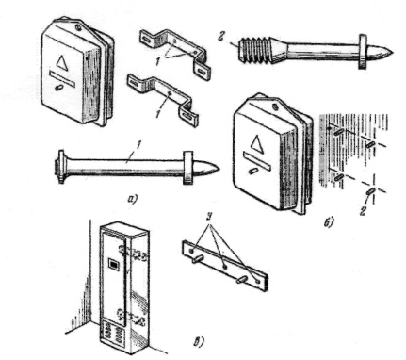

Рис. Виды крепления дюбеле: а - - несъемное крепление; б — съемное крепление аппаратов; в - - комбинированное крепление шкафов, / дюбель-гвоздь; 2 дюбель-винт; 3 — места пристрелки детали дюбель-гвоздями.

Однако при большом объеме однотипных работ нецелесообразно применять универсальные инструменты. Например, универсальный разводной ключ для завинчивания гаек любых размеров заменяют гаечными ключами, рассчитанными на завинчивание гаек только определенных размеров. При этом отпадает элемент наладки ключа на определенный размер гайки, а облегченный ключ снижает утомление работающего.

Специализированные ручные инструменты, рассчитанные на выполнение одной технологической операции для однотипных м а с с о в ы х работ. Примером может служить специальный ключ для крепления полок к стойкам кабельных конструкций.

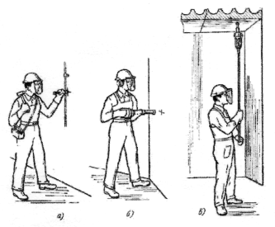

Рис. 21. Рабочие места пои работе с пиротехническими инструментами при работе. а - с пороховой оправкой; б -- со строительно-монтажным пистолетом; в -с ударной пиротехнической колонкой.

Наборы инструментов

Для совершенствования инструментального хозяйства для отдельных видов электромонтажных работ созданы индивидуальные и бригадные

Индивидуальные наборы инструментов электромонтажников по осветительным, силовым сетям и вторичным цепям (типов ИН-3, НИЗ-3, ИН-4, НИК-4) размещают в закрытых или раскладных сумках из дермантина или искусственной кожи. Переносят и> хранят отдельные ручные инструменты в дюралюминиевых ящиках типов ЯМД и ЯСК (рис. 24, б). Ящик-ЯМД в верхней секции имеет три ячейки, а в нижней-четыре. Ящик типа ЯСК, кроме двух выдвижных секций для хранения инструментов, имеет полумягкое сиденье и используется как переносный стул при монтаже вторичных цепей. Эти ящики имеют складные ручки для переноски. В отдельных случаях для переноски инструментов пользуются специальными поясами или ремнями.

Для хранения бригадного инструмента применяют различные секционные ящики: трехсекционные, пятисек-ционные и т. д. Бригадные инструменты перевозят в передвижных мастерских.

Инструментальные кладовые, механизированные склады и элеваторные механизированные стеллажи служат для хранения механизмов, приспособлений и материал-лов. Установка стеллажей позволяет рационально использовать площадь склада или цеха мастерской. Стеллажи имеют размеры 2100X1000X5000 м. Девятнадцать, контейнеров стеллажа шарнирно подвешиваются на цепях с помощью пальцев, вставляемых вместо осей звеньев цепи.

При перекатывании цепи по звездочкам, установленным внизу и вверху стеллажа, контейнеры грузоподъемностью до 3 00 кг под действием собственной массы поворачиваются на подвесных пальцах и сохраняют горизонтальное рабочее положение. Для доступа к контейнерам с инструментами в корпусе стеллажа имеется специальное окно, закрываемое откидной дверкой, которая одновременно служит столиком, дверка имеет блокировку, запрещающую доступ к окну стеллажа при движении контейнеров.

Передвижные инструментальные мастерские предназначены для централизованного обеспечения инструментами на объектах. Обычно в кузове (контейнере) автомобиля размещают ящики-стеллажи с инструментами, небольшой верстак с тисками и электрозаточный станок. Снаружи имеется грузоподъемное приспособление для такелажа сварочных трансформаторов, преобразователей и т. д. В мастерской также предусматривается местным цепям (типов ИН-3, НИЗ-3, ИН-4, НИК-4) размещают в закрытых или раскладных сумках из дермантина или искусственной кожи. Переносят и хранят отдельные ручные инструменты в дюралюминиевых ящиках типов ЯМД и ЯСК. Ящик-ЯМД в верхней секции имеет три ячейки, а в нижней-четыре. Ящик типа ЯСК, кроме двух выдвижных секций для хранения инструментов, имеет полумягкое сиденье и используется как переносный стул при монтаже вторичных цепей. Эти ящики имеют складные ручки для переноски. В отдельных случаях для переноски инструментов пользуются специальными поясами или ремнями.

Для хранения бригадного инструмента применяют различные секционные ящики: трехсекционные, пятисек-ционные и т. д. Бригадные инструменты перевозят в передвижных мастерских.

Инструментальные кладовые, механизированные склады и элеваторные механизированные стеллажи служат для хранения механизмов, приспособлений и материал-лов. Установка стеллажей позволяет рационально использовать площадь склада или цеха мастерской. Стеллажи имеют размеры 2100X1000X5000 м Девятнадцать, контейнеров стеллажа шарнирно подвешиваются на цепях с помощью пальцев, вставляемых вместо осей звеньев цепи.

При перекатывании цепи по звездочкам, установленным внизу и вверху стеллажа, контейнеры грузоподъемностью до 100 кг под действием собственной массы поворачиваются на подвесных пальцах и сохраняют горизонтальное рабочее положение. Для доступа к контейнерам с инструментами в корпусе стеллажа имеется специальное окно, закрываемое откидной дверкой, которая одновременно служит столиком, дверка имеет блокировку, запрещающую доступ к окну стеллажа при движении контейнеров.

Передвижные инструментаньные мастерские предназначены для централизованного обеспечения инструментами на объектах. Обычно в кузове (контейнере) автомобиля размещают ящики-стеллажи с инструментами, небольшой верстак с тисками и электрозаточный станок. Снаружи имеется грузоподъемное приспособление для такелажа сварочных трансформаторов, преобразователей и т. д. В мастерской также предусматривается мест для различных мелких механизмов (домкратов, прессов, талей, блоков и др).

График работы передвижной инструментальной мастерской составляют по методу кольцевого обслуживания объектов так, чтобы раз в неделю передвижная мастерская могла побывать в каждой обслуживаемой бригаде. Одновременно с ремонтом инструментов по специальному графику на объектах производится замена инструментов с изолированными рукоятками, диэлектрических перчаток, предохранительных поясов и т. д.

Технологические линии

Большая номенклатура механизмов создана для предварительной заготовки в МЭЗ труб, сортового металла, шин, силовых и контрольных кабелей, проводов, тросовых проводок, шинопроводов и т. д. Например, на рис. 25 показана технологическая линия по заготовке тросовых электропроводок. Она состоит из двух частей, расположенных раздельно или вместе: обработки стальной проволоки (сборки л-росовых электропроводок) На механизмах первой части линии проволоку разматывают, правят, чистят, окрашивают, сушат, охлаждают и наматывают на инвентарные барабаны. На механизмах второй части стальную проволоку и провода перерезают, с концов жил проводов снимают изоляцию, затем их скручивают и сваривают, на концах стальной проволоки образуют петли. В комплект этой части линии входят механизм типа М.РТ для протягивания, отмеривания и резки проволоки, магазин типа МП для одновременной установки в нем четырех бухт проводов и размотки их, домкрат безосевой типа ДБТ для подъема кабельного барабана, стол-верстак типа СВТ для снятия изоляции, резки, скрутки и сварки проводов и вертушки для приемки и бухтования собранной тросовой проводки.

Технологическая линия позволяет заготовлять в год 300 км стальной проволоки и 120 км тросовых проводок. Обслуживает первую часть технологической линии один человек, а вторую — двое.

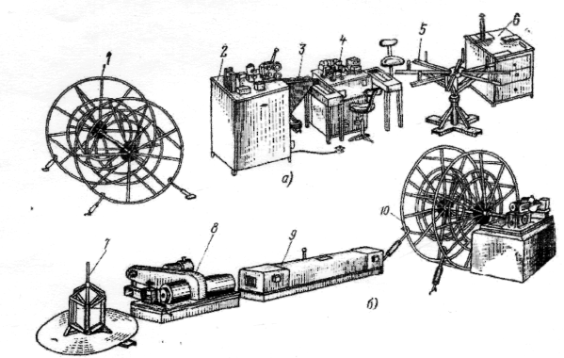

Рисс Технологическая линия по заготовке тоосовых электропроводок. а — сборка тросовых электропроводок; б — обработка стальной проволоки;/ -инвентарный барабан; 2 — мерноподаюшее устройство: 3 — вьюшка для проводов, 4 — стол-стенд с механизмами и приспособлениями для перерезки проводов, снятия изоляции, скручивания, надрезки и сварки жил; 5 — вертушка для сматывания в бухты готовых отрезков тросовых проводок; 6 — механизм для перерезки проволоки с приспособлением для концевых петель; 7 — вертушка; 8 — механизм для рихтовки и очистки проволоки; 9 — сушильная печь для сушки стальной проволоки, покрытой антикоррозионным лаком; 10 — приемно-тянущий ба-рэбэн.

Литература

1. Алексеев А. Г. Экономика, организация и планирование про изводства электромонтажных работ. - - М,: Стройиздат, 1978. - - 400 с
2. Еелоцерковец В. В. Применение пороховых механизмов в элек тромонтажных работах. - - М.: Энергия, 1976. - - 88 с.
3. Гринберг Г. С, Кушлевнч А. Н, Металлоконструкции цеховых электрических сетей до 1000 В. - - М.: Энергия, 1978. - - 76 с.
4. Живов М, С. Индустриальный монтаж осветительных элек троустановок.— М.: Энергия, 1978. — 88 с.
5. Живов М. С, Рубинштейн Я. А. Организация и экономика электромонтажных работ. Справочник электромонтажника. --М.: Энергия, 1977,--232с.
6. Трифонов А.Н. Я электрик -М.:Энергоатомиздат,1980, -138с